Генічеська санаторна загальноосвітня
школа – інтернат І – ІІІ ступенів
Херсонської обласної ради

Відкритий виховний захід
на тему:
«Що третій же праздник – святе Водохреща»

Вихователь:
Гріцута А.А

Сценарій свята
Мета: поглибити знання учнів про свято Водохреща, звичаї, обряди, традиції, пов'язані з циклом Різдвяних свят; розвивати творчі здібності учнів, уміння виразно читати поетичні твори; виховувати повагу до традицій наших прапрадідів, патріотизм, милосердя, почуття прекрасного.
Обладнання: полотно із зображенням православного храму, новорічна ялинка, малюнок на дошці із зображенням дійства освячення води на річці, дитячі малюнки на тему "Різдвяні свята".
Хід уроку
Шановні діти і гості нашого свята! Сьогодні наш виховний захід присвячений завершенню різдвяного циклу свят. Всі ви знаєте ці свята, але з кожним наступним поколінням традиції святкування забуваються, відходять у минуле, тому, щоб зберегти пам'ять про наших предків, про їхні звичаї та обряди ми вирішили провести виховний захід на тему "А що третій празник – святе Водохреща". У нас на святі є січень- Канаш Саша, який про себе розповість.
Доброго дня, я Січень – перший місяць року і найсуворіший місяць зими. Кажуть, що це зими половина, бо січе зиму навпіл. Проте є й інші пояснення назви цього місяця. Січень, бо сніг січе з вітрами. Ще таку назву в давнину пов'язували з тим, що саме о цій порі вільно рубали сокирами (сікли) деревину, бо вона перебувала в стані спокою. Народна мудрість каже, що у січні сонце повернуло на літо, а зима – на мороз. У цьому місяці найясніші, сонячні, але разом з тим – морозні дні. Сонце іноді при сильному морозі видається наче у кільцях . Це ознака стійких морозів. За таку особливість і дістав я у давнину назву "простинець". А ще мене називали "студень", "тріскун", "шипун", "льодовик", "вогневик". Саме на мене припадає найбільше свят, що позначені особливою поетичністю. В одній з колядок мовиться:Та прийдуть до тебе три празники в гості: що перший же празник – святеє Рожество, що другий же празник – святого Василя, що третій же празник – святе Водохреща.
Дівчатка співають різдвяну пісню " Добрий вечір, тобі пане господарю".
Протягом усіх Різдвяних свят, які тривали два тижні – від Різдва (7 січня) і до Водохреща (19 січня), в кожній господі тричі варили кутю – багату, щедру і голодну. Різдво є найдавнішим нашим святом. Походить воно з дуже давніх часів, коли наші предки ще не були християнами. В ті часи це було свято на честь доброго бога сонця, що звався Дажбог. Пізніше, коли наші предки прийняли християнство, того самого дня почали святкувати день народження справжнього Бога – Ісуса Христа.
У Віфлеємі
В стайні на сіні –
Христос родився Всім на спасіння!
Люди, радійте, Христа вітайте,
Божому сину Славу віддайте!
Слава на небі Богу Святому,
На землі спокій
Роду людському.

Різдво починається Святвечором. На це родинне свято готують 12 страв, найосновнішою їжею, звичайно ж, є кутя та узвар.
– Що ще роблять на це свято? (Так, звісно, колядують).
– Хто проспіває нам якусь незвичайну колядку? (додаток № 2).
Наступним святом Різдвяного циклу був Новий рік або свято Василя. Василь приходив не сам, а з дівчиною Маланкою. Увечері хлопчики та дівчатка поодинці чи гуртом обходили оселі сусідів та родичів, щоб защедрувати. Ті, в свою чергу, обдаровували збереженими з осені яблуками, ліщиновими горіхами, гарбузовим чи соняшниковим насінням. Тих, хто приходив пізніше, частували гречаними млинцями.
ВІДЕО про традиции свята Василя
– Розкажіть щедрівку, якою ви ходили щедрувати, (додаток № 1).
Нарешті надходила третя і остання в різдвяному циклі кутя. В народі називали її "голодною". Голодною кутею цей Святвечір зветься тому, що в цей день необхідно дотримуватись строгого посту. На цю вечерю готують кутю та узвар, варять вареники, голубці та всякі інші страви. Усі страви готують з рослинних продуктів. Риби в цей день не їдять також.
Споживши страву, горщика виносили до воріт і розбивали. Деінде мисливці робили кілька холостих пострілів. Ці дійства пов'язували із завершенням свят – розстрілювалися або проганялися кутя та мороз. Діти тим часом вибігали на вулицю, стукали макогонами в хатні кути та тини й декламували: "Геть, кутя, з покуття йди на базар!".
Перед Різдвяними святами хати прикрашали "павучками" та "їжачками", які робили з тіста або глини. А напередодні Водохрещ, на покутті, робили хрестики із соломи і чіпляли біля вікон, обіч віконних рам і дверей. Вони виконували роль оберегів од нечистої сили, котра в дні свят вважалася особливо небезпечною.
Урочиста і найтаємніша частина свята починалася опівночі – службою Божою в церквах. Перед світанком вся процесія йшла до річки святити воду. Заздалегідь парубки й дорослі чоловіки вирубали на льоду великого хреста, витягали з води, тут же, на льоду, встановлювали його, обливали буряковим квасом (він фарбував лід у малиновий колір). Поряд встановлювали також вирубані з льоду престол, вівтар, інші церковні оздоби. Після відправи священик освячував воду, тричі занурюючи в ополонку хреста і прихиляючи до води запалену свічку, а тоді кропив освяченою річковою водою всіх присутніх, вітав зі святом. Тут хлопці випускали з рук принесених із собою голубів.
Освячену воду люди набирали в принесений із собою посуд. Потім найсміливіші юнаки купалися в ополонці й усі співали:

Йордан, Йордан, вода студенька, Пречиста Діва воду брала, Своє Дитя напувала.
Дома кропили цією водою хату, хлів, двір, худобу. Освячена на Водохреща вода вважалася цілющою, її зберігали за образами і використовували для лікування хвороб, при посіві поля, тощо. Зберігали також і свічку, що горіла біля води.
ВІДЕО ПРО ВОДОХРЕЩА
– Хто пам'ятає, як вітаються на Різдво?
На свято Водохреща, зустрівшись, наші пращури говорили:
"Христос Хрестився!", а інші відповідали: "В річці Йордані!"
Здавна наші предки вважали, що вода і вогонь – це основа для життя всього сущого на землі. Тому освяченню води споконвіку приділялася велика увага. Українські знахарі також уміли "замовляти" воду:
Водичко-йорданичко! Вмиваєш луги-береги, коріння, різне каміння, умий і мене від гніву, ненависті й від усякого лиха. Після Водохреща слабшали морози. Тому казали: "Тріщи не тріщи, а вже минули Водохрещі".
– Звідки походить такий звичай Хрещення?
Ось як у своєму вірші Ярослав Вільшенко описує свято Водохреща розповість Малець Марина:
Там, на річці на Йордані,
Там Господь Христос хрестився,
З рук Хрестителя Івана
У святій водичці вмився.
Розійшлися Апостоли
Ген за гори, ген за води,
Голосили Боже слово
І хрестили всі народи.
І святий Андрій – апостол
Воду цю приніс за море,
Нашим Дніпром плив він просто,
Аж де Київськії гори.
Наш святий князь Володимир
Нарід ввесь обмив свій рідний
Йордан-водами святими,

Щоби правди став він гідний.
Де є віра в Боже слово,
Де любов є до Вітчизни –

Всіх вода-Йордан обновить,
Всіх Йордан-вода очистить.
Свято Водохреще також називають Богоявленням. Як ви думаєте, чому?
Щоб краще зрозуміти чому, зараз дітки вам розкажуть переказ з Біблії про це свято - Мринська Даша і Кібалко Даша.
Хрещення господнє
Насправді хрещення Ісуса Христа відбулося через 30 років після Різдва (ви вже чули про те, що Різдво святкували навіть язичники).
Хрестив його чоловік на ім'я Іоан. Іоан Предтеча жив у пустелі, носив одяг з верблюжої шерсті і весь час проводив у молитві. Їв він дуже мало. Бог велів йому йти на річку Йордан і сповістити людям про те, що скоро з'явиться Спаситель. Він говорив: "Покайтеся! Христос уже на землі!". Хто його слухав, того Іоан хрестив у річці Йордан. Тому його християни називають Іоаном Хрестителем.
Коли Іcyсу Христу сповнилося 30 років, він також прийшов з міста Назарета до пророка хреститися. Іоан Хреститель знав, що Христос ніколи не робив гріхів і саме він є Спасителем. Тому він став утримувати його: "Мені треба від Тебе хреститися, а не Тобі від мене".
Але Ісус Христос наполягав на хрещені не тому, що це Йому потрібно, а для того, щоб освятити воду і зробити її джерелом освячення людини: "Допусти це тепер, тому що так належить виконати всю правду". І хрестився. Коли ж він виходив з води, небо відкрилося і Дух Святий у вигляді голуба зійшов на Ісуса Христа. А з неба почувся голос Бога Отця: "Це – Син Мій улюблений, в Якому Моє благовоління".
З тих пір і до нашого часу у пам'ять про хрещення Ісуса Христа 19 січня, ми святкуємо Водохреще. У церкві, а також на річці чи на озері після молитви віруючих Бог освячує воду, як колись освятив її Ісус. Свята вода, якщо з вірою прийняти її, допомагає хворим і здоровим, дає сили і зціляє від хвороб.
– То хто ж відповість, чому свято Водохреща ще називають Богоявленням?
– Під час розповіді ми ще розповідали, що після охрещення води хлопці відпускали принесених голубів. Чому, на вашу думку, саме з голубами приходили юнаки?
Хрещення – це дуже важливий день у житті. Людина немовби знову народжується на світ. Людська душа отримує від Бога благодать, силу творити добро і стає ближчою до Бога. Після хрещення у людини починається нове життя. Бог допомагає їй в усіх добрих справах. А ми самі також намагаємось творити добро, виконувати Божі Заповіді.
Грибковаа Юлія про читаює молитву Катерини Перелісної.

Молитва
Пошли нам, Боже,
Маленьким дітям,
Щастя, здоров'я
На довгії літа!
Щоб виростали

Розумні і сильні,
Душею чисті
І серцем вільні.
Щоб нам світила
Зіронька долі,
Щоб ми не знали
Лиха ніколи.
Наостанок ви розгадаєте кросворд "Коляда" і перевірите себе, як ви запам'ятали інформацію про цикл Різдвяних свят.

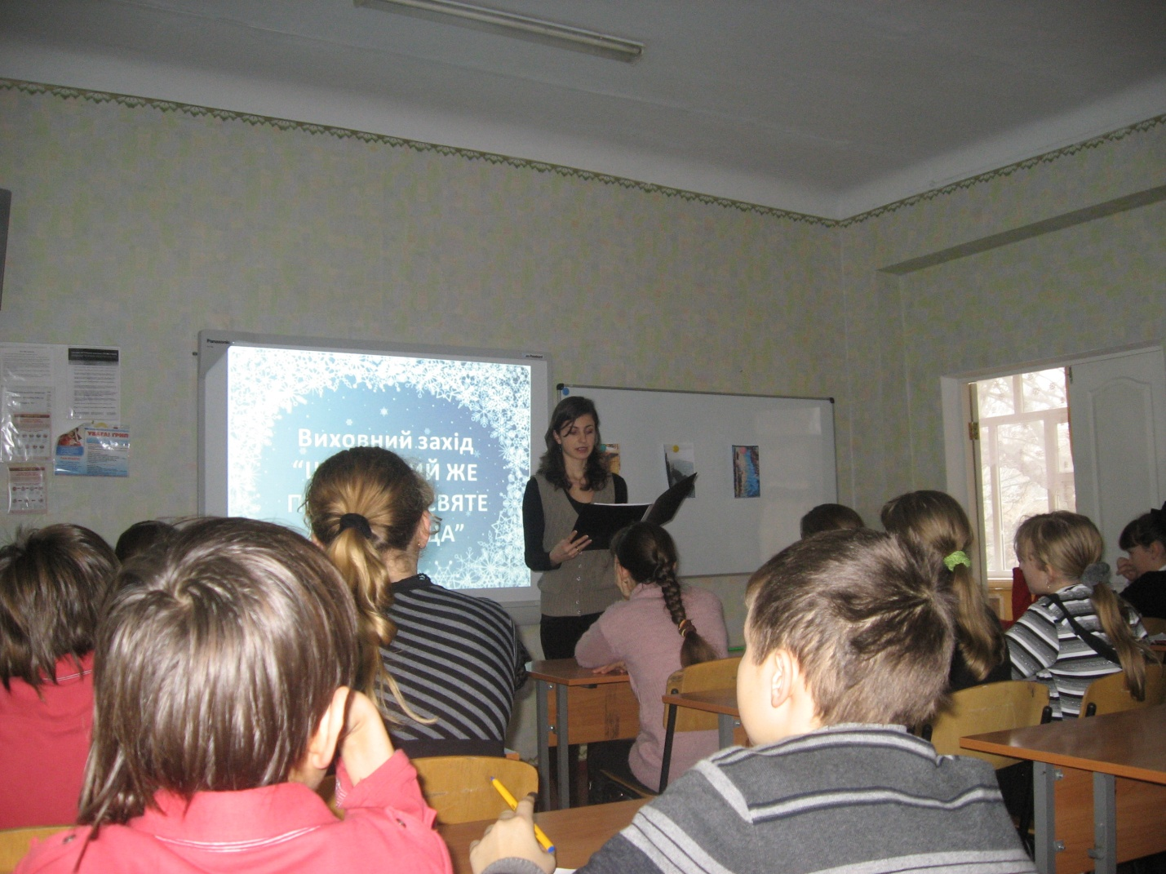
Початок свята – розповідь про традиції Різдва.
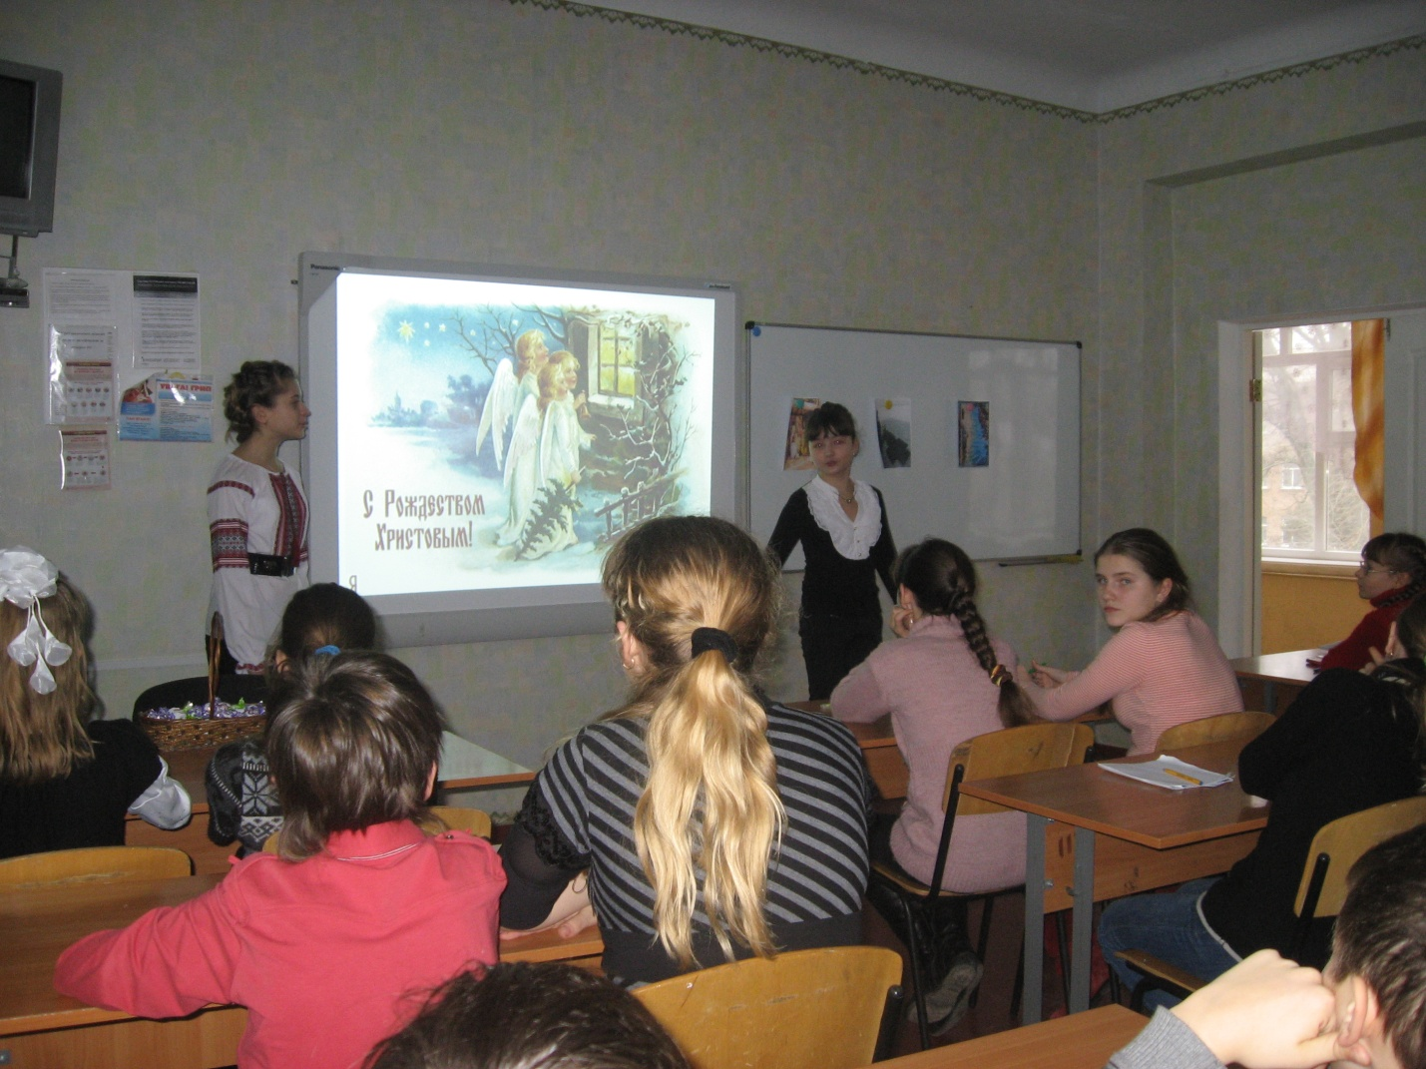
Дівчата співають пісню «Добрий вечір, тобі, пане господарю».

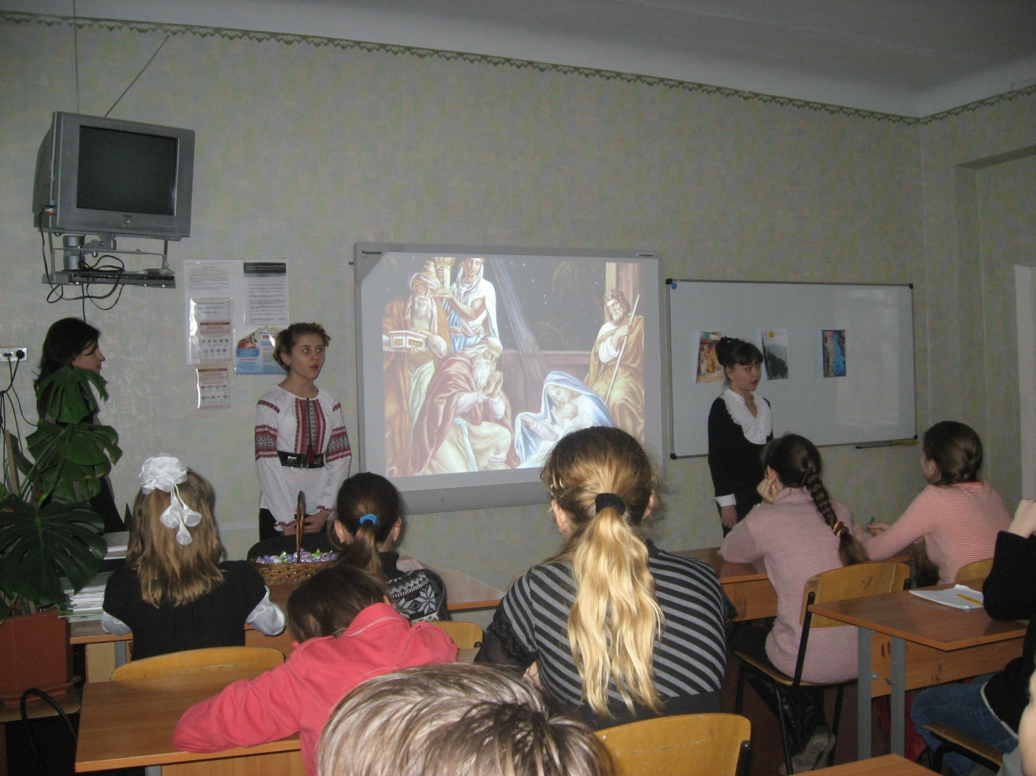

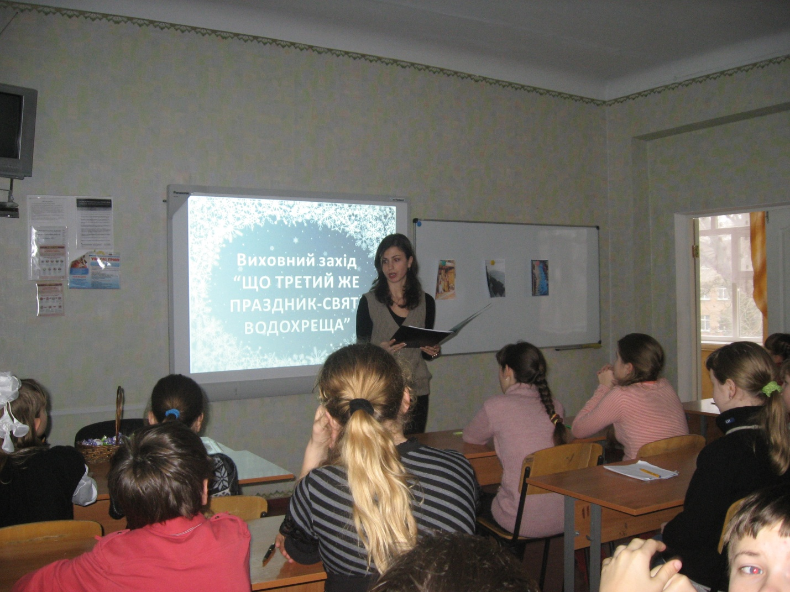
Бесіда про звичаї й традиції Водохреща.

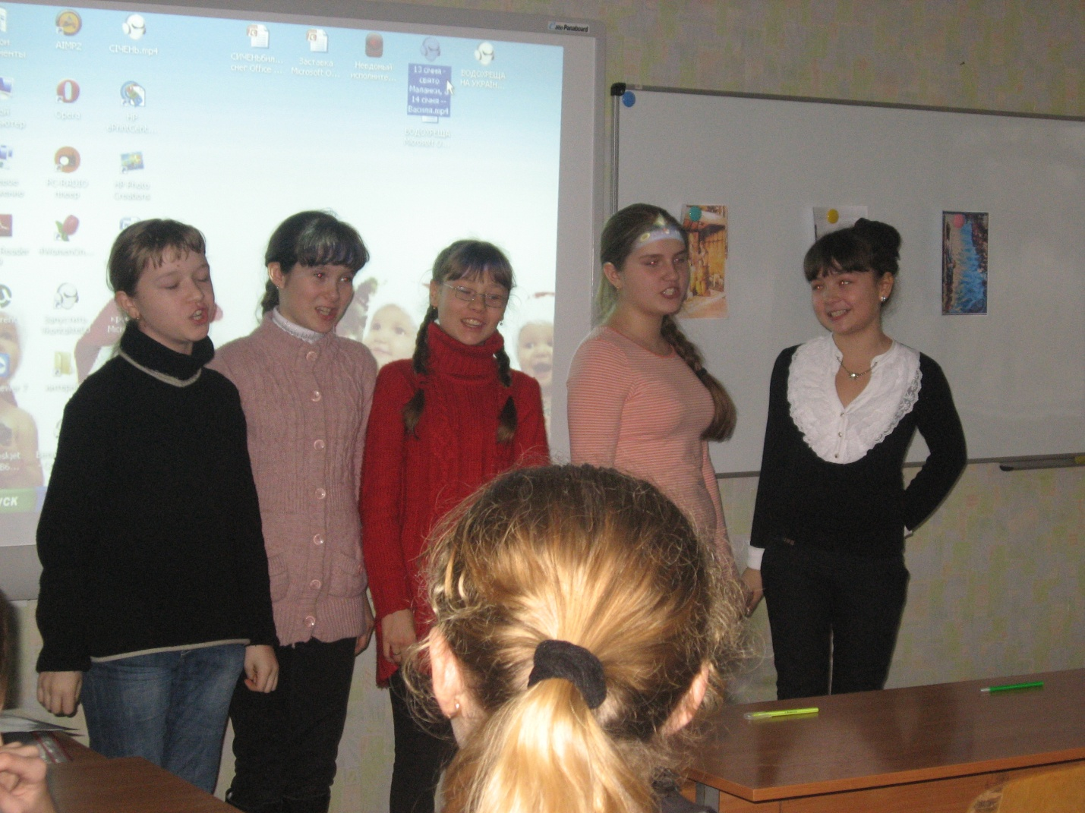
Учні співають щедрівку.
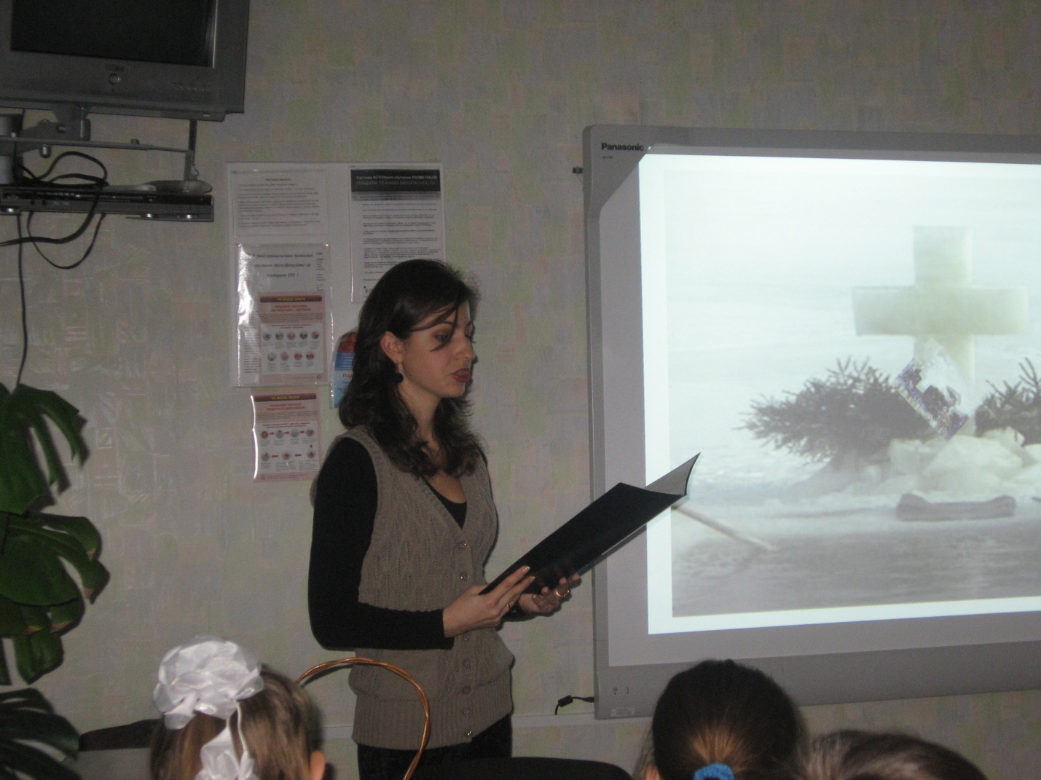

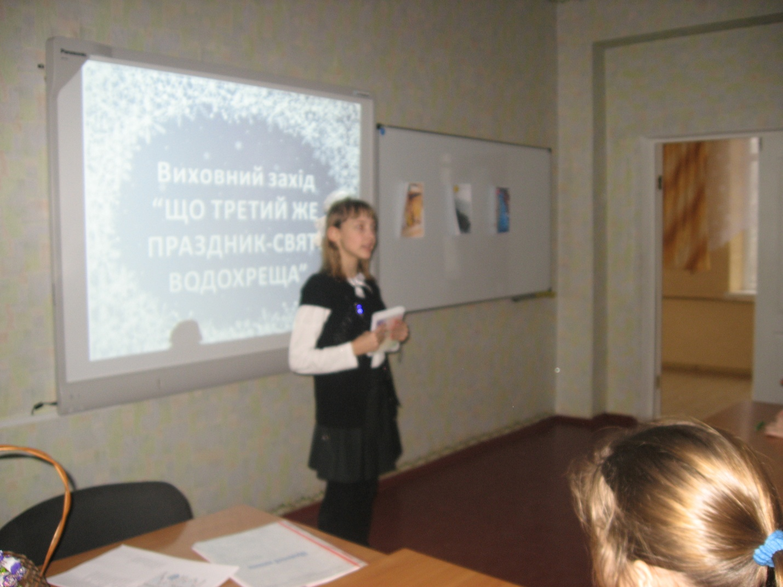
Грибкова Юлія розповідає молитву.
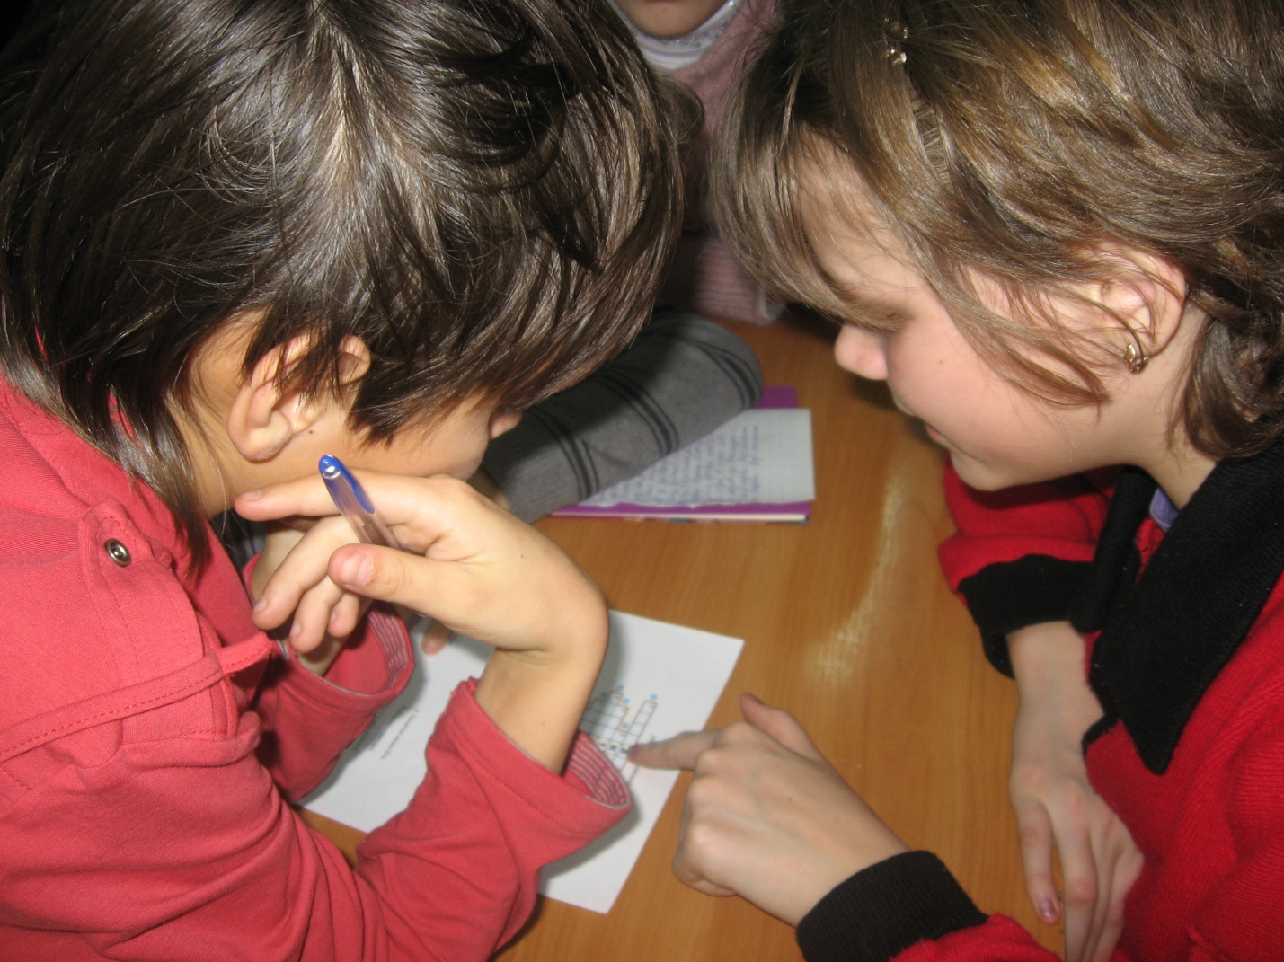
Розгадування кросворду «Коляда» - закріплення отриманих знань.

